一、实验目的
1. 掌握MySQL中用户管理的基本操作，包括创建用户、修改密码、删除用户。
2. 掌握MySQL中权限管理的方法，包括授予权限（GRANT）和收回权限（REVOKE）。
3. 理解MySQL中角色的概念，掌握角色的创建、权限授予、角色分配和收回。
4. 理解自主存取控制（DAC）的基本原理。

二、实验内容——用户管理

2.1 创建用户 teas1（密码 stu）和 t1（密码 t1）
使用 CREATE USER 语句创建两个新用户：teas1 和 t1。
SQL语句：
CREATE USER 'teas1'@'localhost' IDENTIFIED BY 'stu';
CREATE USER 't1'@'localhost' IDENTIFIED BY 't1';

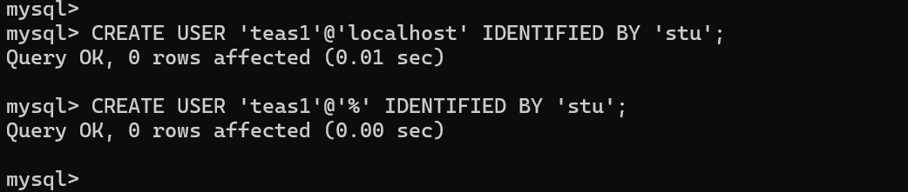2.2 修改用户 t1 的密码为 hello
使用 ALTER USER 语句修改 t1 用户的密码。
SQL语句：
ALTER USER 't1'@'localhost' IDENTIFIED BY 'hello';

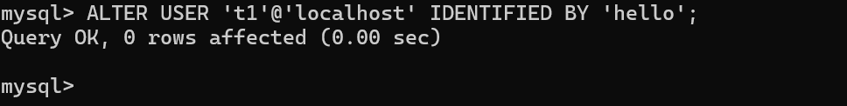2.3 删除用户 stu
使用 DROP USER 语句删除用户 stu（如果存在）。
SQL语句：
DROP USER IF EXISTS 'stu'@'localhost';

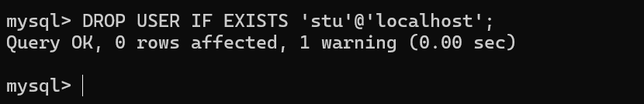2.4 查看用户
通过查询 mysql.user 表查看已创建的用户。
SQL语句：
SELECT User, Host FROM mysql.user WHERE User IN ('teas1', 't1', 'stu');

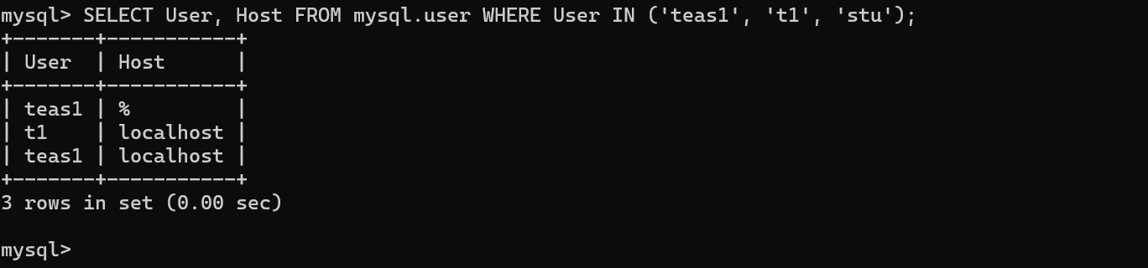三、实验内容——权限管理

3.1 授予 t1 对 student 表的查询权限
SQL语句：
GRANT SELECT ON `学生管理`.student TO 't1'@'localhost';

3.2 授予 t1 对 score 表的插入权限
SQL语句：
GRANT INSERT ON `学生管理`.score TO 't1'@'localhost';

3.3 授予 t1 对 score 表的更新权限
SQL语句：
GRANT UPDATE ON `学生管理`.score TO 't1'@'localhost';

3.4 授予 t1 对 score 和 student 表的列级查询权限
授予 t1 对 score 表特定列（student_id, course_id, score_grade, score_semester）
和 student 表特定列（student_id, student_name, student_sex）的 SELECT 权限。
SQL语句：
GRANT SELECT (student_id, course_id, score_grade, score_semester)
ON `学生管理`.score TO 't1'@'localhost';
GRANT SELECT (student_id, student_name, student_sex)
ON `学生管理`.student TO 't1'@'localhost';

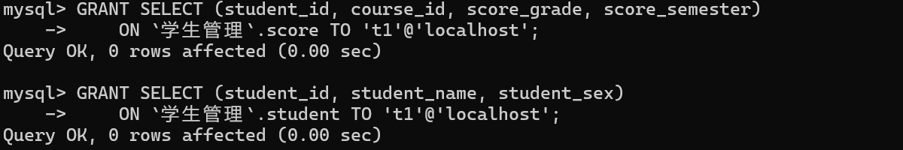3.5 查看 t1 的权限
使用 SHOW GRANTS 语句查看 t1 用户当前拥有的所有权限。
SQL语句：
SHOW GRANTS FOR 't1'@'localhost';

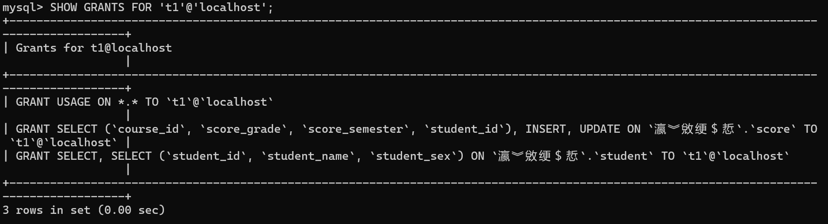3.6 收回 t1 对 score 表的查询权限
使用 REVOKE 语句收回 t1 对 score 表的 SELECT 权限。
SQL语句：
REVOKE SELECT ON `学生管理`.score FROM 't1'@'localhost';

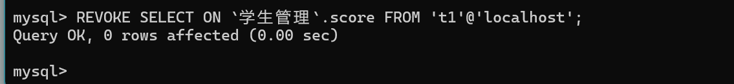3.7 创建视图 CS_Student 并授予 t1 查询权限
创建 CS_Student 视图（信息系学生），并授予 t1 对该视图的查询权限。
SQL语句：
CREATE VIEW CS_Student AS
SELECT * FROM student WHERE class_id IN (
SELECT class_id FROM class WHERE class_major LIKE '%信息%'
);
GRANT SELECT ON `学生管理`.CS_Student TO 't1'@'localhost';

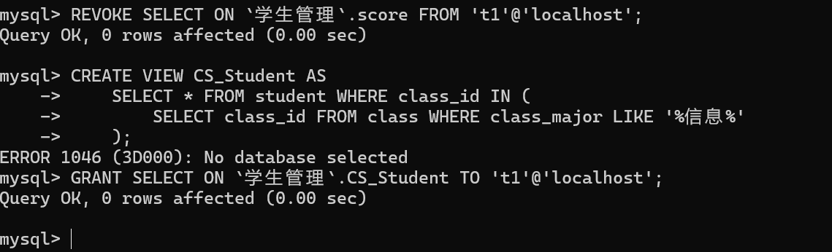四、实验内容——角色管理

4.1 创建角色 teacher
SQL语句：
CREATE ROLE 'teacher';

4.2 授予 teacher 角色对 course 表的权限
授予 teacher 角色对 course 表的 SELECT、INSERT、UPDATE、DELETE 权限。
SQL语句：
GRANT SELECT ON `学生管理`.course TO 'teacher';
GRANT INSERT, UPDATE, DELETE ON `学生管理`.course TO 'teacher';

4.3 查看 teacher 角色权限
SQL语句：
SHOW GRANTS FOR 'teacher';

4.4 将 teacher 角色授予 t1 用户
使用 GRANT 语句将 teacher 角色分配给 t1 用户，使 t1 继承 teacher 角色的所有权限。
SQL语句：
GRANT 'teacher' TO 't1'@'localhost';

4.5 收回 teacher 角色的 DELETE 权限
使用 REVOKE 语句收回 teacher 角色对 course 表的 DELETE 权限。
SQL语句：
REVOKE DELETE ON `学生管理`.course FROM 'teacher';

4.6 从 t1 收回 teacher 角色
SQL语句：
REVOKE 'teacher' FROM 't1'@'localhost';

4.7 查看收回角色后 t1 的权限
查看 t1 当前权限，确认 teacher 角色已被收回。
SQL语句：
SHOW GRANTS FOR 't1'@'localhost';
